1. Python安装

目前Python有两个版本，一个是2.x，一个是3.x。这两个版本是不兼容的。由于3.x版越来越普及，而且在2020年1月1日，官方宣布，停止Python2的更新。

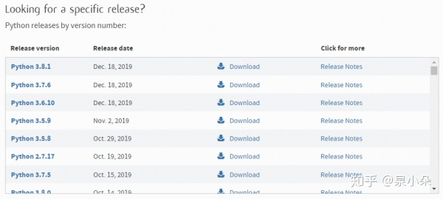

在Windows系统安装Python就像我们平时安装软件一样简单，只要下载安装包然后一直下一步就好了。

总的下载地址：[https://www.python.org/downloads/](https://link.zhihu.com/?target=https%3A//www.python.org/downloads/)

点击里面的Download，可以看到很多不同的安装包：

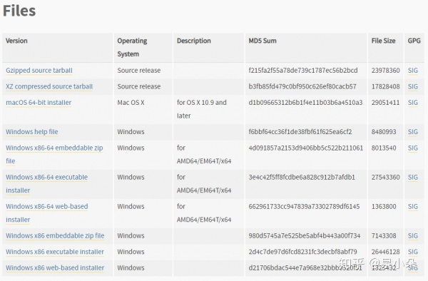

这里面包含了各种平台的安装包，不同的英文有不同的含义：

* **Windows x86-64** 表示64位的Python安装程序。
* **Windows x86** 表示32位的Python安装程序。
* **executable installer** 表示可执行程序，一般我们都是选择这个。
* **embeddable zip file** 表示免安装版本，可以直接集成到其他程序中。
* **web-based installer** 表示下载的是一个安装器，然后通过这个安装器再从网络上下载Python安装包。

打开我们下载的exe文件，我们就开始安装Python了。

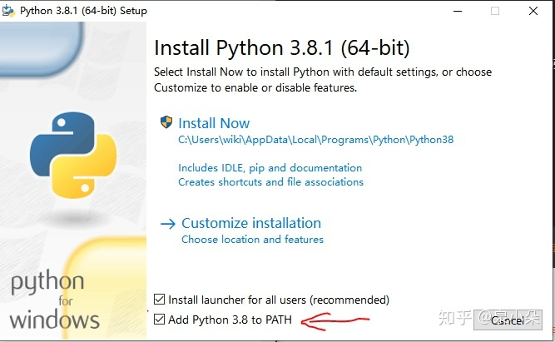

请注意，一定要勾选 **Add Python 3.8 to PATH**，这样可以将 Python 命令工具所在目录添加到系统 Path 环境变量中，以后开发程序或者运行 Python 命令会非常方便。

其他我们保持默认即可，然后点“Install Now”即可完成安装。

1. VSCODE和pycharm选其一（这里用vscode作为演示）

关于 VS Code 安装，在微软官方网站：[https://code.visualstudio.com/](https://link.zhihu.com/?target=https%3A//code.visualstudio.com/) 提供免费下载，VS Code 支持 Windows , Linux , Mac OS 三种操作系统，建议去官方下载，不要在第三方软件下载网站下载，第三方软件下载站的猫腻太多了。

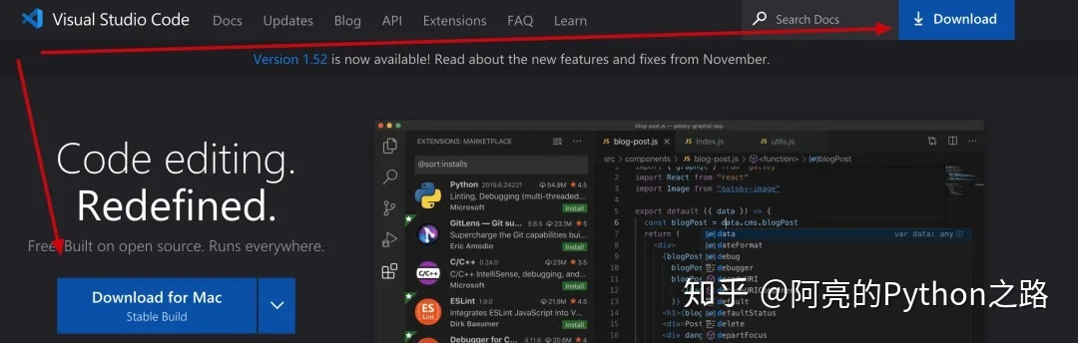

在 VS Code 中配置 Python 环境，第一个要安装的插件，就是 Python 插件。

Python 插件的全称是 Python extension for Visual Studio Code，它是一个 Visual Studio Code 扩展，具有对 Python 语言的丰富支持（对于该语言的所有受支持版本：> = 3.6），包括诸如 IntelliSense，linting，调试，代码导航，代码格式，Jupyter Notebook 支持，重构，变量之类的功能资源管理器，测试资源管理器，代码段等等！

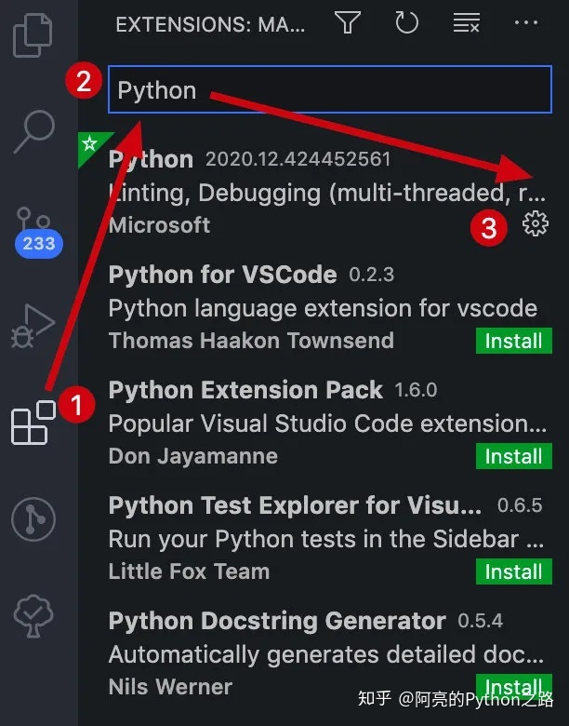

完成以上步骤，即可使用。

1. 运行代码

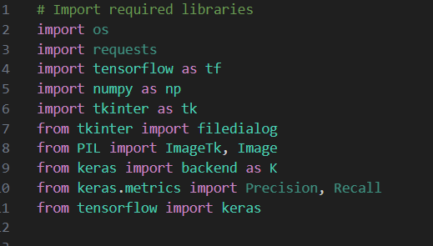

在终端依次输入pip install OS，安装所缺少的包。

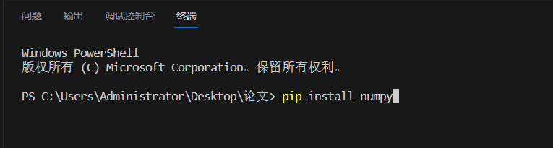安装完成后，需要根据自己电脑调试代码里面的测试集、训练集和验证集图片的位置。

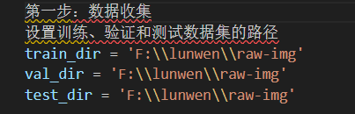

调试完后即可使用。